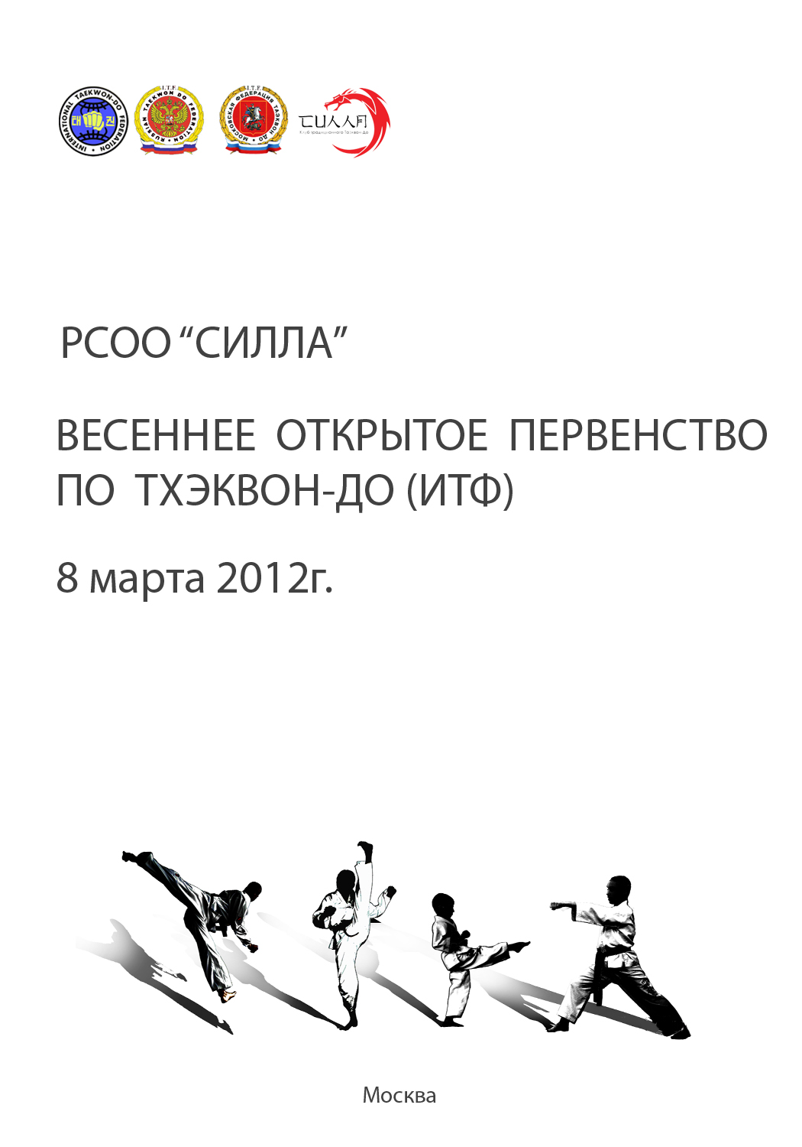

«УТВЕРЖДАЮ»

Председатель Совета РСОО «СИЛЛА»

________________ Олейникова А.Ю.

08.03.2012 г.

ПОЛОЖЕНИЕ

О проведении открытого Первенства по тхэквон-до (ИТФ)
проводимого РСОО «СИЛЛА»

1. ЦЕЛЬ И ЗАДАЧИ СОРЕВНОВАНИЙ

Цель соревнований:
- Распространение и развитие тхэквон-до в ЮАО г. Москвы.
- Профилактика детской беспризорности и безнадзорности.
Задачи соревнований:
- Стимулирование учебно-тренировочной работы в школах тхэквон-до ЮАО.
- Накопление спортсменами соревновательного опыта.
- Выявление лучших и наиболее перспективных спортсменов.
- Вовлечение молодежи в систематические занятия физкультурой и спортом.
- Пропаганда здорового образа жизни.

2. ОРГАНИЗАЦИЯ СОРЕВНОВАНИЙ

- Организатором соревнований является РСОО "СИЛЛА" .
- Соревнования проводятся 8 марта 2012 года. Начало соревнований в 10.00
- Регламент соревнований: - в 10.00 мальчики и девочки 8-9 лет
- в 12.30 мальчики и девочки 10-11 лет
- в 15.00 младшие девушки и младшие юноши 12-13 лет
- в 18.00 окончание турнира
- Награждение участников проводится параллельно с турниром.
- Место проведения: ФОК (м. ул. Академика Янгеля, ул. Дорожная 44, ж/д платформа «Красный строитель».)
- Подготовку и техническое обеспечение соревнований осуществляет организационный комитет, возглавляемый Председателем Олейниковым С.В.
- Руководство соревнованиями осуществляет главный судья Олейникова А.Ю., зам.гл. судьи Яшин А.С.
- Главный судья совместно с председателем оргкомитета проверяет готовность всех используемых помещений, инвентаря и документации, в дальнейшем организует и контролирует проведение соревнований.
- Главный судья формирует мандатную и арбитражную комиссии, а также судейские бригады, определяет порядок их работы.
- Соревнования проводятся по правилам Европейской федерации тхэквон-до. Для судейства соревнований каждый клуб должен представить не менее 1-го судьи на 10 человек. Команда не предоставившая судей в соответствии с положением выплачивает штраф 1000 рублей за каждого судью. Судьи должны иметь квалификацию не ниже 2 гупа, возраст не менее 14 лет, судейскую форму, установленного образца.
- Сбор судей в день проведения соревнований в 09.30.

3. УЧАСТНИКИ СОРЕВНОВАНИЙ

- К соревнованиям допускаются спортсмены клубов, школ тхэквон-до г. Москвы, имеющие квалификацию с 9-1 гуп, возраст 8-13 лет.
- Соревнования проводятся в следующих группах: - мальчики / девочки 8-9 лет (9-7 гуп ) (6-2 гуп)
- мальчики / девочки 10-11 лет (8-5 гуп ) (4-1 гуп)
- младшие юноши / девушки 12-13 лет (6-1 гуп)

- Представители команд могут выставить спортсменов более низкой квалификации, при условии их подготовки и знания программы.
- От каждого клуба (школы) к соревнованиям допускается:
- в туль: кол-во спортсменов в каждой группе не ограничено.
- в массоги: кол-во спортсменов в каждой весовой категории не ограничено.
- Все участники должны иметь: сертификат ИТФ, удостоверение личности с датой рождения, медицинскую справку о допуске спортсмена к соревнованиям, страховой полис, стартовый взнос в размере 800 р.
- Спортсмены должны быть в добок установленного образца, тренеры и секунданты в спортивном костюме и спортивной обуви.
- Обязательное снаряжение для спарринга: - 8-11 лет (мальчики, девочки) перчатки, футы, бандаж (для мальчиков), шлем.
- 12-13 лет (мальчики, девочки) перчатки, футы, капа, бандаж (для мальчиков), нагрудник (для девочек).
- Все остальное снаряжение, разрешённое правилами Европейской Федерацией, по желанию.

4. ПРОГРАММА СОРЕВНОВАНИЙ

- В программу соревнования входят технические комплексы (туль), поединки (массоги).
- До финалов спортсмены демонстрируют один туль по требованию судей (в соответствии с имеющей квалификацией), в финале выполняется сначала туль по выбору, потом заказной (в соответствии с имеющей квалификацией).
- Технические комплексы:
- мальчики 8-9 лет (9-7 гуп ) (6-2 гуп)
- девочки 8-9 лет (9-7 гуп ) (6-2 гуп)
- мальчики 10-11 лет (8-5 гуп ) (4-1 гуп)
- девочки 10-11 лет (8-5 гуп ) (4-1 гуп)
- младшие юноши 12-13 лет (6-1 гуп)
- младшие девушки 12-13 лет (6-1 гуп)

- Поединки проводятся в следующих весовых категориях:
8-9 лет мальчики  (9-7 гуп )  Поединки: 20, 24, 28, 32, 36, 40, свыше 40 кг. | 8-9 лет девочки  (9-7 гуп )  Поединки: 20, 24, 28, 32, 36, 40, свыше 40 кг. | 8-9 лет мальчики  (6-2 гуп)  Поединки: 20, 24, 28, 32, 36, 40, свыше 40 кг. | 8-9 лет девочки  (6-2 гуп)  Поединки: 20, 24, 28, 32, 36, 40, свыше 40 кг.
10-11 лет мальчики  (8-5 гуп)  Поединки: 26, 30, 34, 38, 42, 46, свыше 46 кг. | 10-11 лет девочки  (8-5 гуп)  Поединки: 26, 30, 34, 38, 42, 46, свыше 46 кг. | 10-11 лет мальчики  (4-1 гуп)  Поединки: 26, 30, 34, 38, 42, 46, свыше 46 кг. | 10-11 лет девочки  (4-1 гуп)  Поединки: 26, 30, 34, 38, 42, 46, свыше 46 кг.
12-13 лет  младшие юноши  (6-1 гуп)  Поединки: 30, 35, 40, 45, 50, 55, свыше 55 кг. | 12-13 лет  младшие девушки  (6-1 гуп)  Поединки: 30, 35, 40, 45, 50, 55, свыше 55 кг.

- В случае, если в одной категории заявлено менее трех участников, весовые или возрастные категории могут быть объединены по решению главной судейской коллегии соревнований, по согласованию представителей команд.

Соревнования по программе массоги (поединки) проводятся в каждой подгруппе до определения финалистов.
- Состязания по массоги (отборочные и финалы) 8-9 лет - 2 раунда х 1,00 мин. перерыв 20 сек.
10-11 лет - 2 раунда х 1,00 мин. перерыв 20 сек.
12-13 лет - 2 раунда х 1,00 мин. перерыв 20 сек.

5. ПОДАЧА ПРОТЕСТОВ

- Все протесты подаются главному судье соревнований в письменном виде и только через аккредитованных представителей команд не позднее 5 минут после выступления спортсмена. Стоимость протеста 1000 р.
- Протесты и замечания от клубов, не предоставивших судей, не принимаются.
- Во время соревнований любые изменения в данное положение могут вноситься только большинством голосов представителей всех участвующих команд.
6. НАГРАДЫ

- В каждой группе (туль, спарринг) спортсмен награждается дипломом, медалью (1,2,3,3 место), абсолютный победитель награждается сувениром (кубком).
- Технические комплексы: 10 золотых, 10 серебряных, 20 бронзовых медалей (в каждой группе 1 золотая, 1 серебренная, 2 бронзовых).
- Поединки: 70 золотых, 70 серебряных, 140 бронзовых медалей (в каждой группе 1 золотая, 1 серебренная, 2 бронзовых). При наличии менее трех участников в весовой категории, этот результат не учитывается при определении званий абсолютного чемпиона среди спортсменов и среди клубов.
- Абсолютный чемпион среди спортсменов: 10 сувениров (в каждой группе 1). Определяется по программе туль, спарринг, по количеству 1-х мест. При равенстве - по количеству 2-х и, соответственно, 3-х. В случае полного равенства очков, побеждает спортсмен, занявший более высокое место в туль. Если в категории (туль, спарринг) было менее 3-х человек, результат не учитывается.
- Абсолютный чемпион среди клубов (школ) г. Москвы: 3 кубка(1,2,3место). Определяется аналогично абсолютному чемпиону среди спортсменов.

7. ПОРЯДОК ПОДАЧИ ЗАЯВОК

- Предварительные заявки по стандартной форме подаются в Оргкомитет по электронному адресу sillasport@mail.ru, до 05 марта 2012г. Команды, не подавшие предварительные заявки, к соревнованиям не допускаются.
- Взвешивание и работа мандатной комиссии проводится 7 марта с 17.00 до 20.00 по адресу: м. Красногвардейская, ул. Мусы Джалиля д.29,к 2. ГБОУ СОШ №943. Сразу после окончания взвешивания проводится жеребьевка участников.
- Перед началом взвешивания в мандатную комиссию подаются заявки с допуском врача, которые составляются отдельно для каждой группы участников по стандартной форме.
- Представители клубов должны указать заранее время взвешивания своих спортсменов.

Орг.комитет: Олейников Сергей Владимирович тел. 8(916)420-53-44
www. Silla-itf.ru, E-mail: sillasport@mail.ru,

